服务攻防-中间件安全&CVE复现&Weblogic&Jenkins&GlassFish

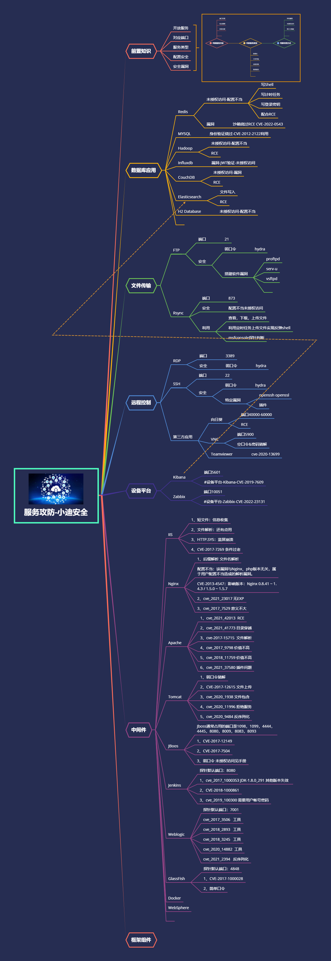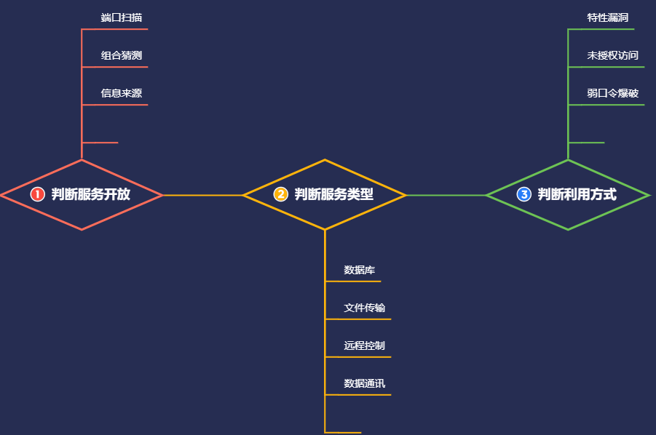

演示案例：

* 中间件-Weblogic-工具搜哈
* 中间件-JBoos-工具脚本搜哈
* 中间件-Jenkins-工具脚本搜哈
* 中间件-GlassFish-工具脚本搜哈
* 配合下-FofaViewer-工具脚本搜哈

涉及资源：

[补充：涉及录像课件资源软件包资料等下载地址](https://docs.qq.com/doc/DQ3Z6RkNpaUtMcEFr)